2階　　「ひょうごのあゆみ」

解答

(　　　　　　　　　　　)学校　名前（　　　　　　　　　　　　　　　　　　　　　　）

　ここでは、今の兵庫県のもとになった、・・・・の五国の古代から近世にる歴史と、兵庫県がしたのちの近現代のあゆみを紹介します。

クイズに答えて、めざせ“歴はく”マスター！

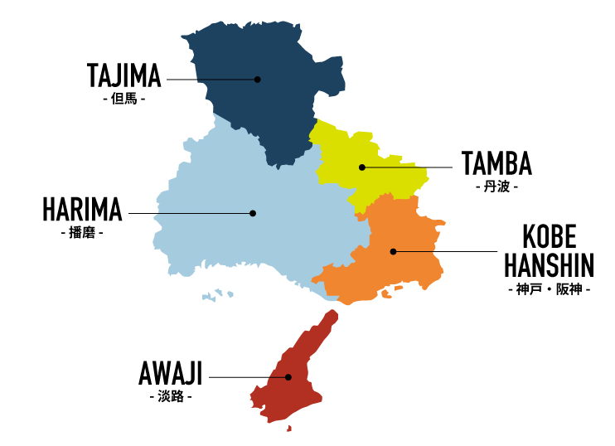

左が”五国”じゃ。

奈良時代におかれた国の名前じゃが、地方名として今も使われているぞ。

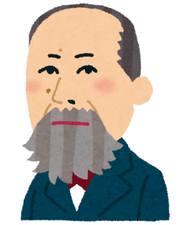

（１）【】とは、で文字を書いた木の板のことです。これらは遠くはなれた（奈良県）から見つかりました。このから、“ひょうご五国”をそれぞれ見つけよう！

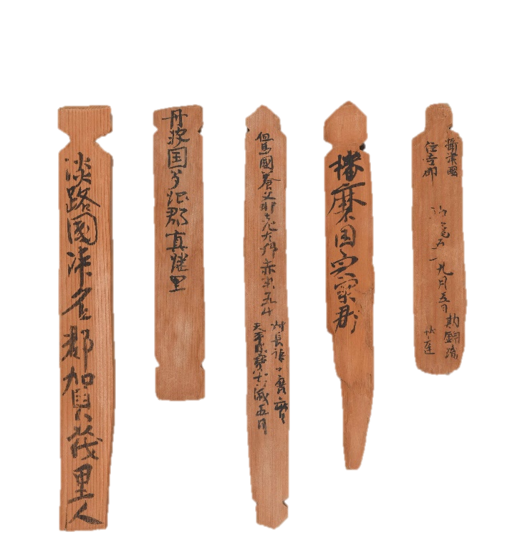

－１－

①　（　　　　　　　　）

②　（　　　　　　　　）

③　（　　　　　　　　）

④　（　　　　　　　　）

⑤　（　　　　　　　　）

※五国の名前は上の地図からぼう

②

①

⑤

④

③

（２）下の資料は【】です。江戸時代前期のによる作品で、「」に書かれたいくつかのもき込まれています。

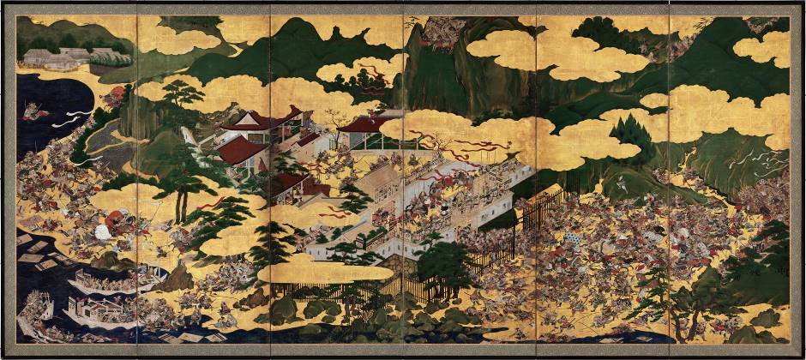

　それではの前に、うしろを振り返ってみましょう。下の写真（↓）の人形が見えますね。

これは「」で使われる、【】です。

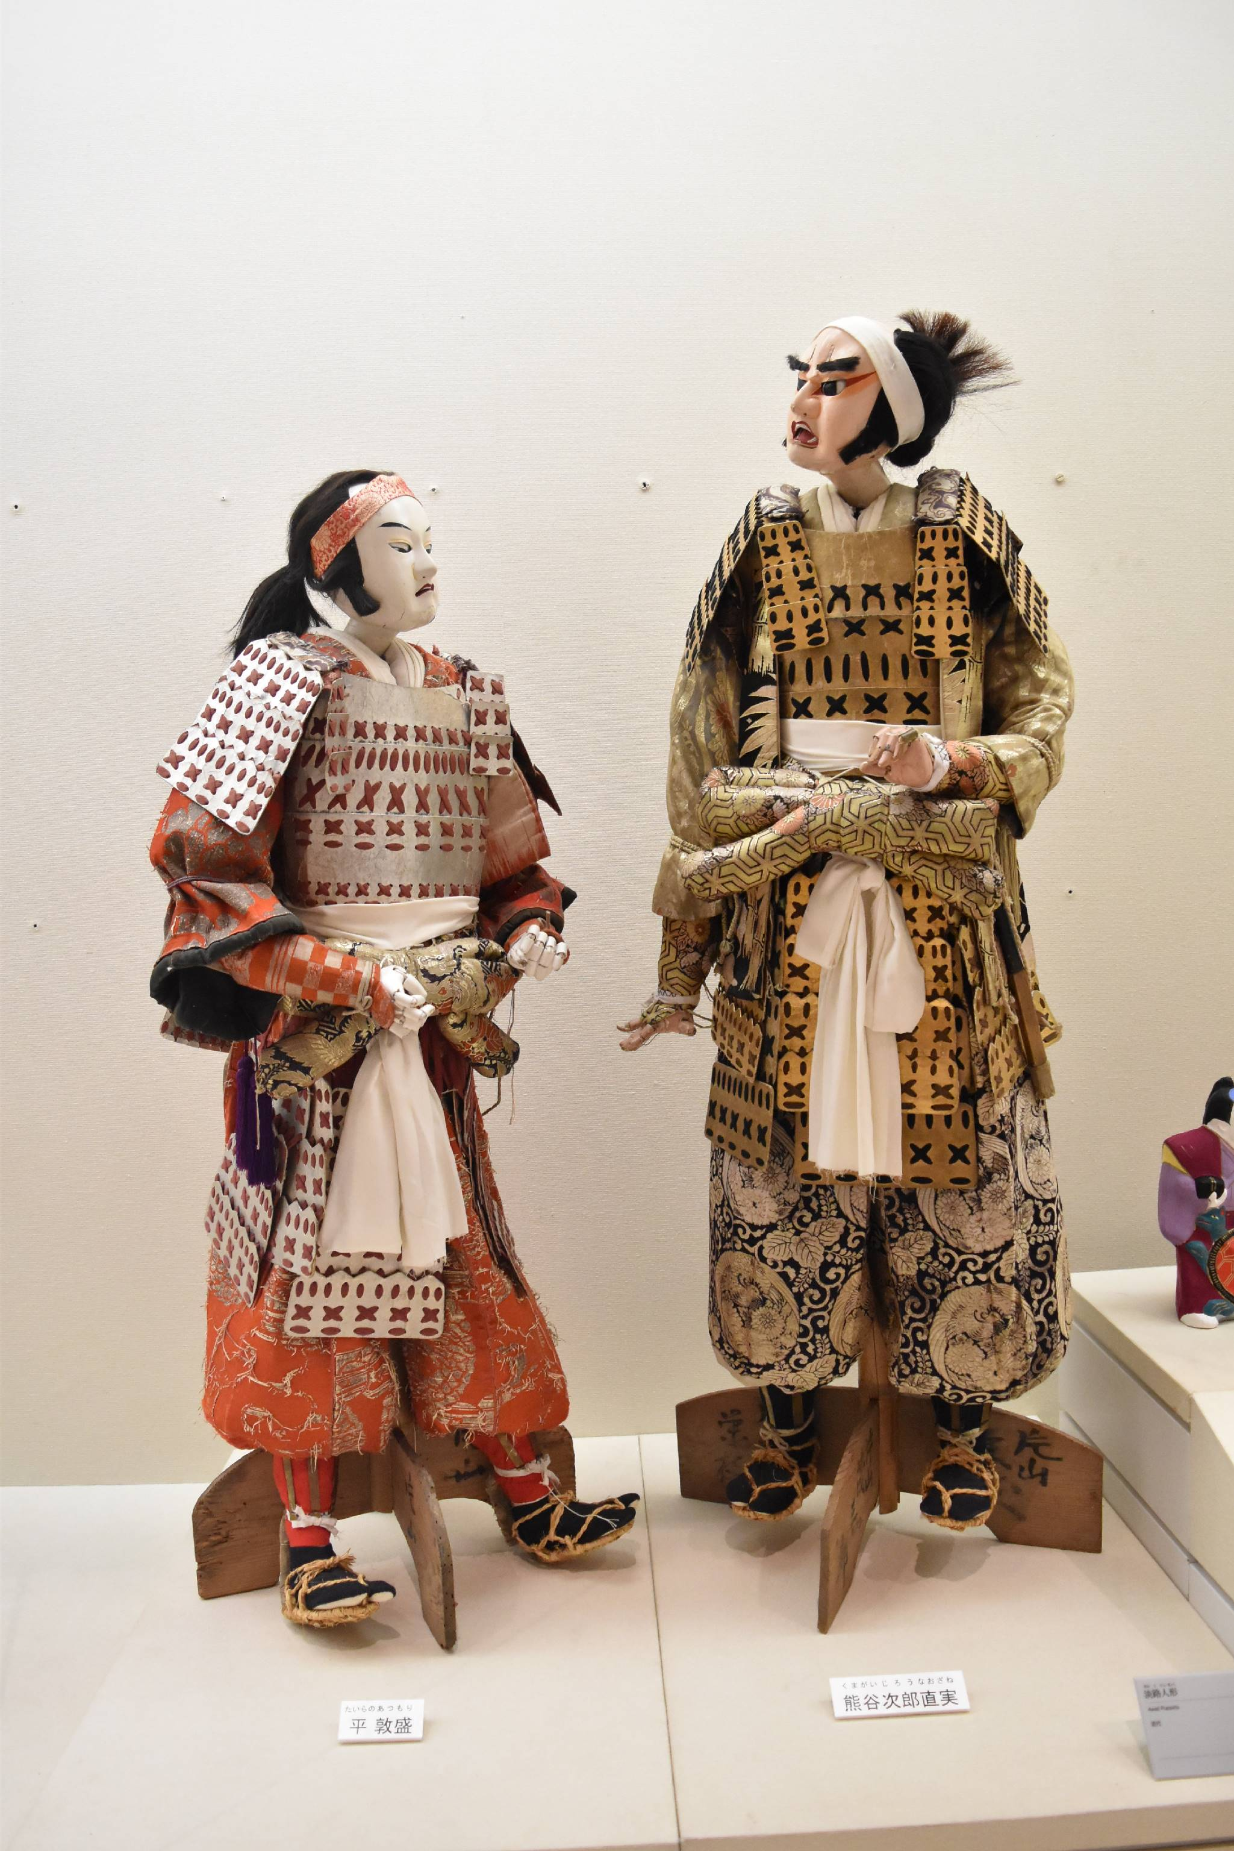

　①　それぞれの名前を書きましょう。



　②　じつはこの２人、【】にかれています。ヒントを見て、どこにいるかしてみよう！　見つけたら上のに○をつけよう。

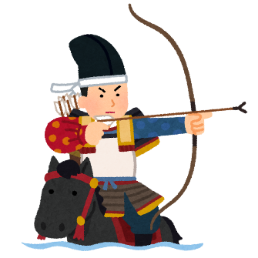

よーく

さがそう！

星のイラスト（黄色）　　　　　ヒント　①　　　「ちをしている」

星のイラスト（黄色）　　　　　ヒント　②　　　「馬に乗っている」

星のイラスト（黄色）　　　　　ヒント　③　　　「１人は海の中にいる」

星のイラスト（黄色）　　　　　ヒント　④　　　「の（白色）が近くにある」

－２－

（３）達人問題

　当時、はみな、自分たちの生命や権利を守るためにしていました。資料【】からは、豊臣秀吉が進めた「り」のようすがうかがえます。この目的は、やを防ぐと同時に、武士と農民をすることでした。

　では、展示品から「武器の名前」を見つけ、下の資料に○をつけましょう。

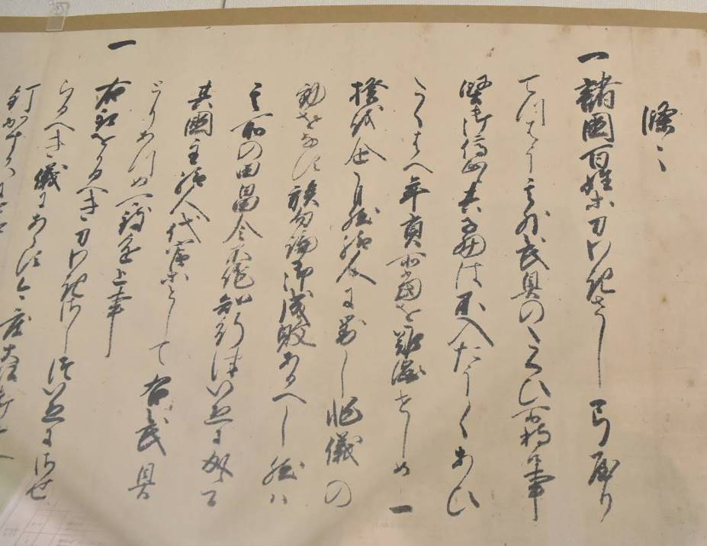

　（ヒント：武器の名前）

　　　刀(かたな)　・　ワ紀さし()　・　弓(ゆみ)　・　屋り()　・　てつはう()

（４）（平和）の時代になると（鎧）は、武士にとって身分やを表すものになりました。資料【（）】のは、小野・に伝来したものと考えられています。

　「のり」に注目しながら、展示品を見て

をスケッチしてみよう。

カッコよく

かいてくれ！

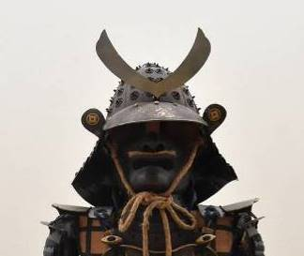

－３－

（５）14年3月、江戸城中で・がにりかかったため、はさせられました。資料は【】で、上中下の３巻からなるです。展示されているシーンを見て、このときのの気持ちをつぶやいてみよう。

【解答例】

　・いさぎよくするぞ。　　　　　　・くやしいなぁ。

　・いたそうだなぁ。　　　　　　　・たちはこれから大丈夫だろうか。

　・いやだなぁ。　　　　　　　　　　　　　　　　　　　　　　　　　・・・等

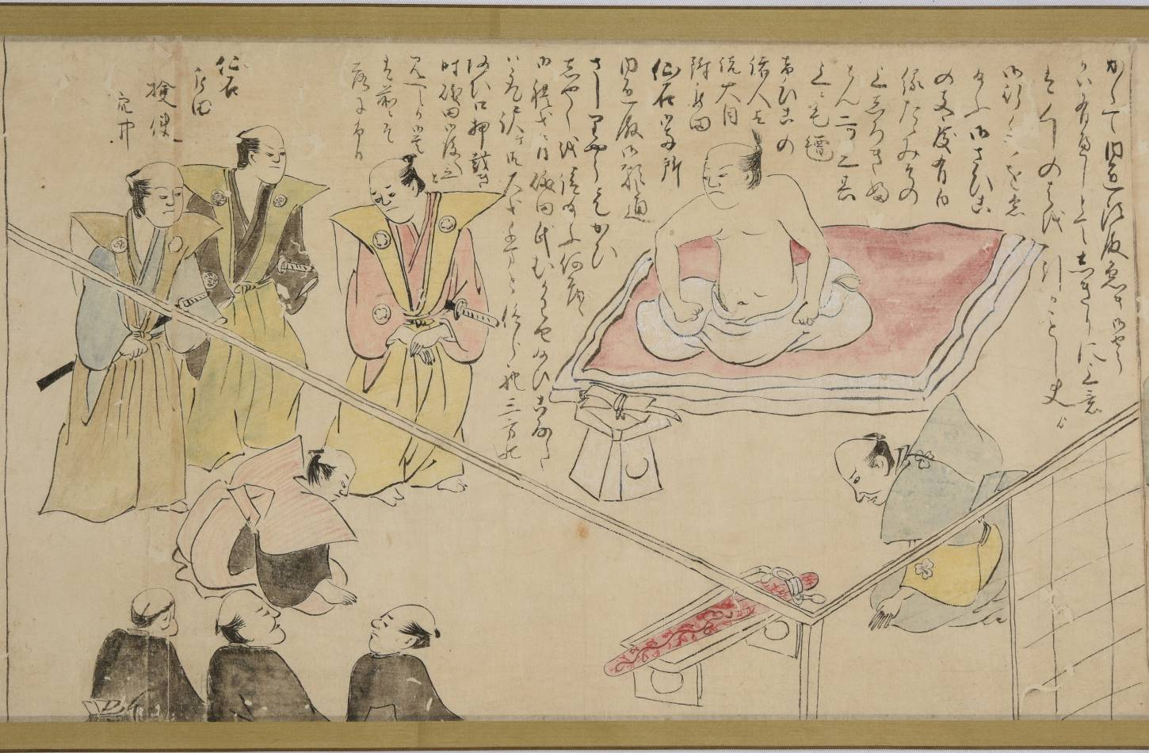

－４－

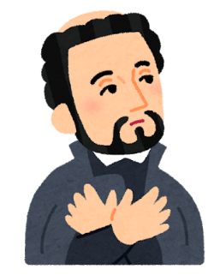（６）　達人問題

17年（１６１２）以降、キリスト教を禁止するため、江戸幕府はり返しキリスト教禁止令を出しました。資料は【キリシタン】で、キリスト教などを知らせた者に、ほうびを与えることなどが書かれています。

　さて、キリスト教を伝える人のことを「バテレン」といいますが、資料にもその文字を見つけることができます。「ばてれん」の文字に○をつけよう。をよく見てね！

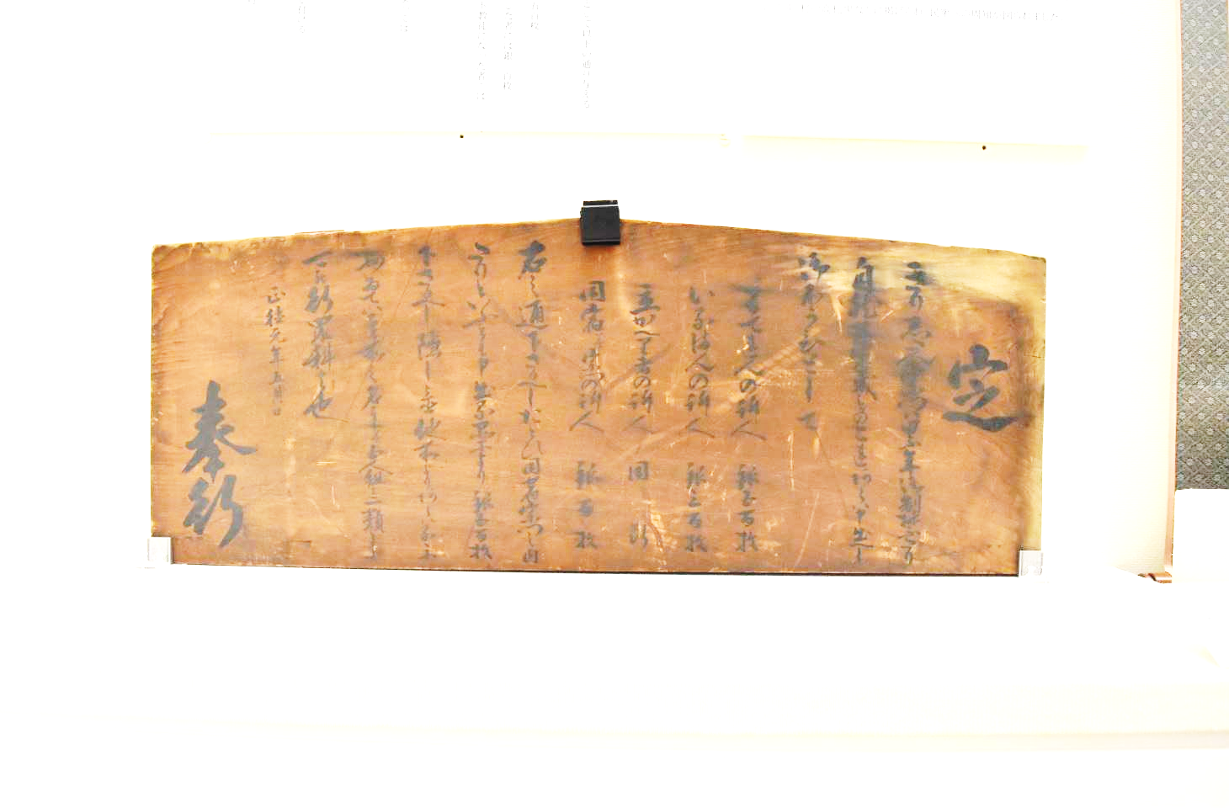

（７）資料は、【】で、村人たちが（役人）に当てて、何かをお願いするために書いた文書です。さて、村人たちは、「何を」、「どんな理由」で、役人にお願いしているのでしょうか。

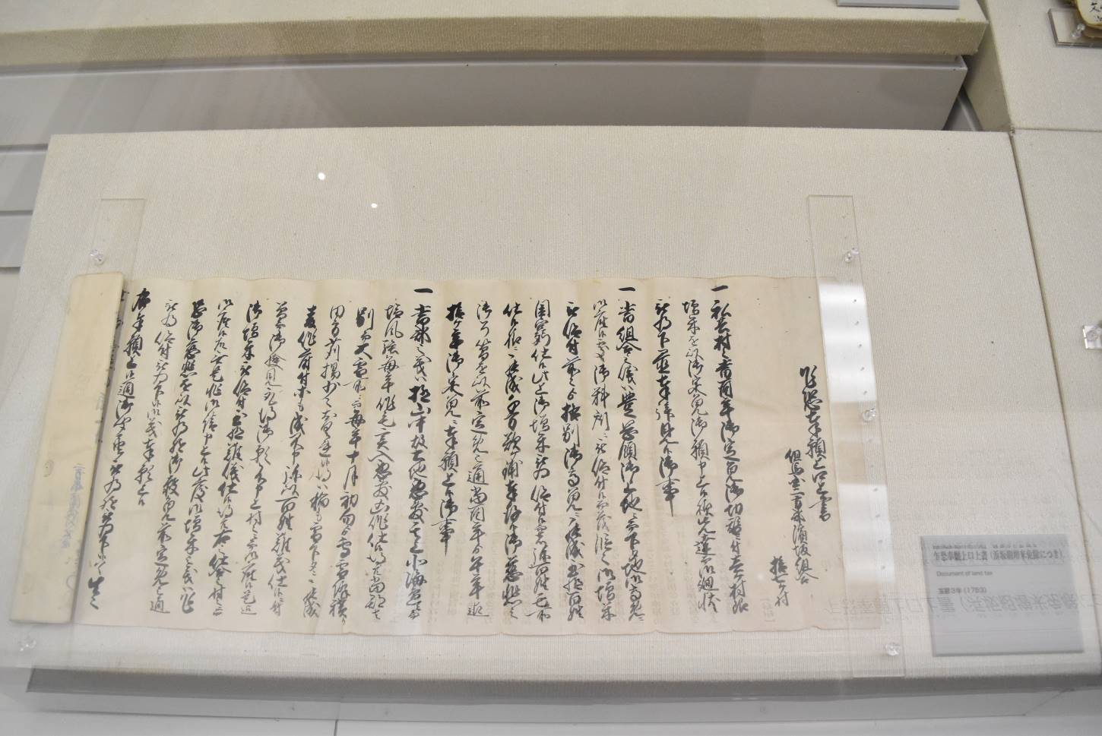

※正解と思うものに○をつけよう

　①　り(旅行)をさせてほしい！

　②　を増やさないでほしい！

　③　借金をなくしてほしい！

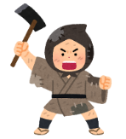

　　○　理由　○

　・村々が山の中にあるため土地が悪いから。

　・北側が海辺のためが強いから。

　・大雪が降るから。

　・が遅れると稲が雪の下になってしまうから。

　　　　　　　　　　　★以上の理由で、米の生産力が低いから。（米がとれないから）

－５－

（８）達人問題

　資料は【】で、大阪を出発点として、長崎の五島列島までのを描いたものです。な場所どうしのが書かれていたり、各地の名所などもかれたりしています。ではこの図巻の中から、兵庫県内のお城を探してみよう。

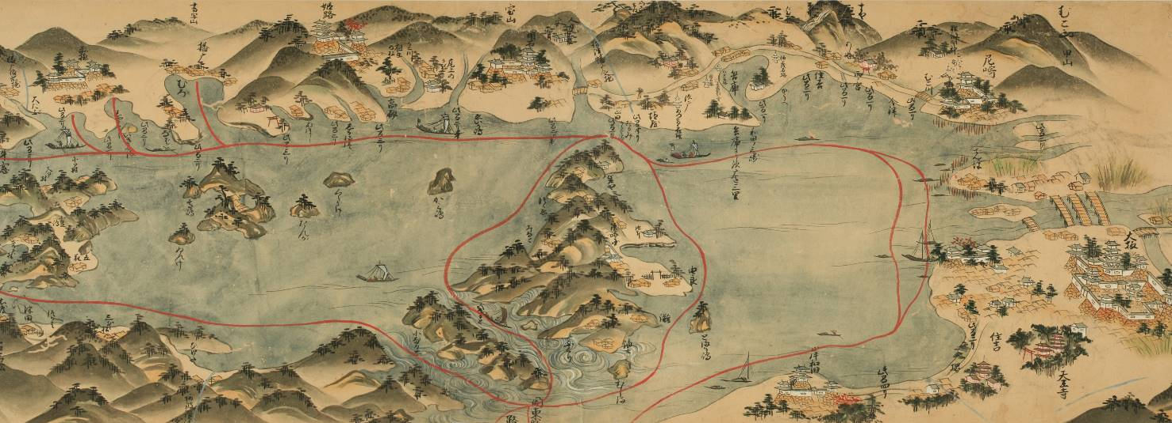

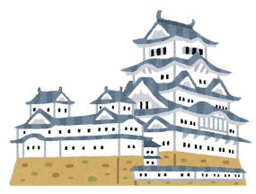

　　○　兵庫県内のお城の数　　　（　　　　　　５　　　　　　）

　　○　お城の名前を書き出してみよう

　・　　・　　・　　・　　・

（９）近世になると、いろいろな種類の船がするようになります。下の写真の船の名前を書き、それぞれの特徴を見つけ、線で結びましょう。

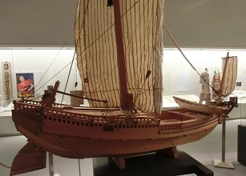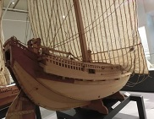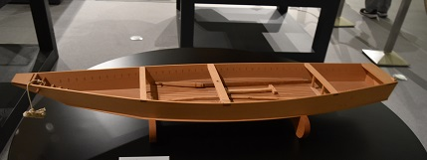

**・　　　 　 　・　　　　 ・**

**・　　　　　　・　　　 　 ・**

**ア　重いを積むため、が深くなっている。**

**ウ　商品を売買しながら運行する買積み。**

**イ　日本各地の河川で使用された川舟。**

－６－

（１０）達人問題

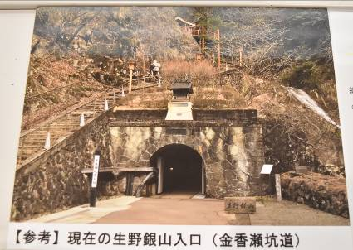

下の資料は【】で、の坑道を描いた地図です。右の資料【現在の生野銀山入口（）】の、「金香瀬」の名称は、この資料の地図中のどこにあるでしょうか。見つけて○をつけよう。

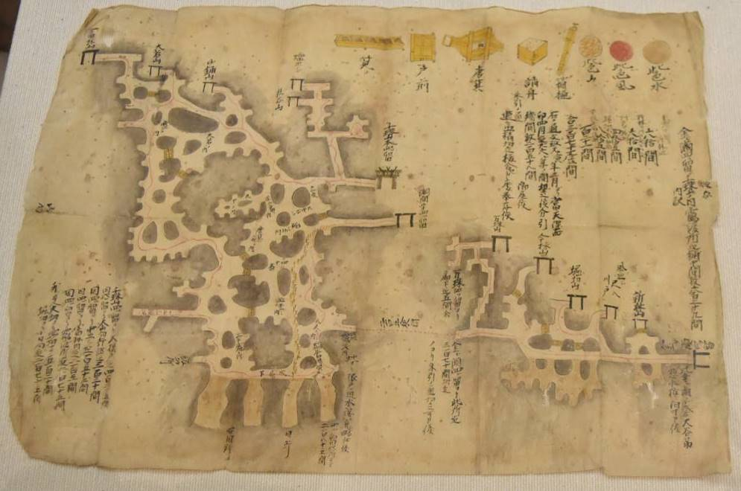

地図中には

「金ヶ瀬」

と書いてあるよ！



－７－

（１１）資料は【】で、稲畑（現在の丹波市）において、がつくり始めたとされ、現在では兵庫県に指定されています。

　その稲畑人形ですが、よく見ると昔話のキャラクターがいます。①と②は何の昔話の登場人物でしょうか。

①　太郎

②　金太郎

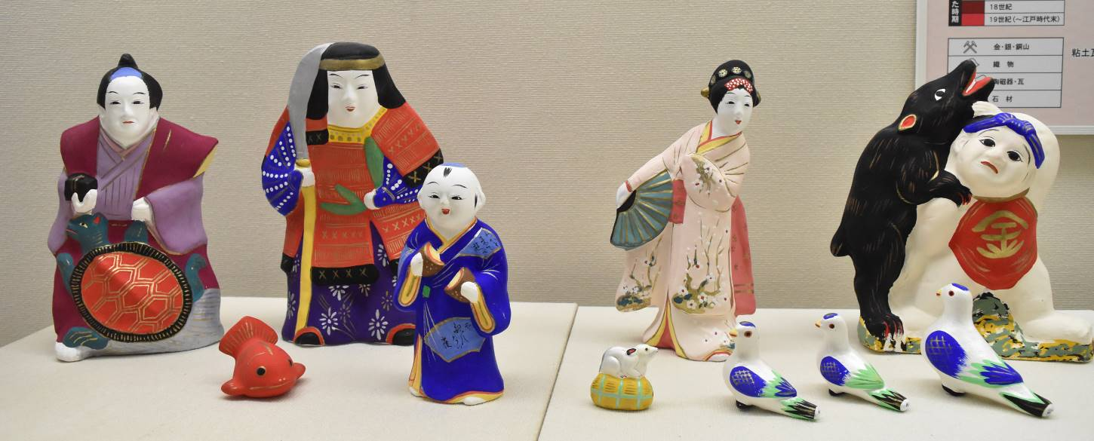

－８－

（１２）資料は【兵庫県上等小学学科表】で、授業時間数や、その授業に必要な教材をまとめたものです。当時の子どもたちも、いろいろな教科を学習していました。

　では下の番号の教科は、今でいうと何の教科になるのでしょうか。

③

④

②

①

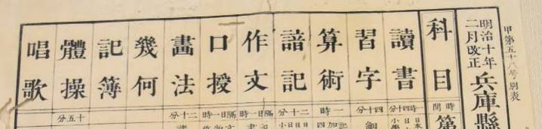



－９－



全問正解できたかな？

④　国語（読書・図書）

③　算数

②　体育

①　音楽